Index

Informacion 2

Krijimi I Rrjetit 3

WIC-1ENET Ethernet Interface Card 4

Lidhja e Paisjeve 6

Konfigurimi I Kompiuterave 8

Konfigurimi I Serverave DNS 11

Konfigurimi I Serverave HTTP 16

Konfigurimi I Switcheve 20

Konfigurimi I Ruterave 23

Konfigurimi I rrugeve Statike te Ruterit 27

Aksesimi I WebPage 31

Informacion

Per te vazhduar me projektin ne duhet te krijojme nje rrjet ne Cisco Packet Tracer.

Plani

Krijimi I nje rrjeti ne Cisco Packet Tracer.

Rrjeti do te perbehet nga 3 Networke.

Secili network do te kete :

* 1 Kompiuter
* 1 Switch
* 2 Servera ( HTTP, DNS)
* 1 Router

Routerat do te lidhen me njeri tjetrin ne menyre qe ata mund te komunikojne.

Paisjet duhet te jene ne gjendje te komunikojne me paisjet e networkeve te tjere.

Secili Server HTTP do te permbaje nje WebPage.

Domaini I seciles WebPage duhet te jete unike, pra e ndryshme nga Domaini I networkeve te tjera.

Kompiuterat duhet te aksesojne secilen nga keto faqe edhe pse ato jane ne networke te ndryshme.

Informacion rreth Hardware

End Devices

* Pc
* Server

Network Devices

* Routers ( 1841 Series)
* Switch ( 2960 Series)

Connections

* Copper Straight-Through
* Copper Cross-Over

Modules

* WIC-1ENET Ethernet Interface Card

Krijimi I Rrjetit

Rrjetim do te krijohet me ane te programit Cisco Packet Tracer. Pra fillimisht hapim programin.

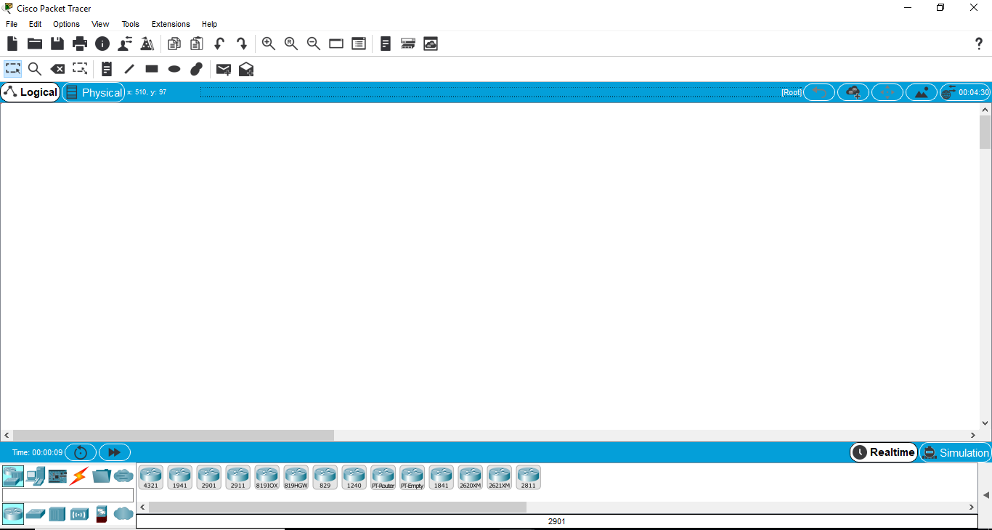

Mbasi te egzekutohet programi, duhet te shtojme paisjet qe na nevojiten per ndertimin e rrjetit.

Me qene se ne rrjet do te kete 3 networke atehere ne total na vevojiten:

* 3 Pc
* 3 Routera
* 3 Switche
* 6 Servera

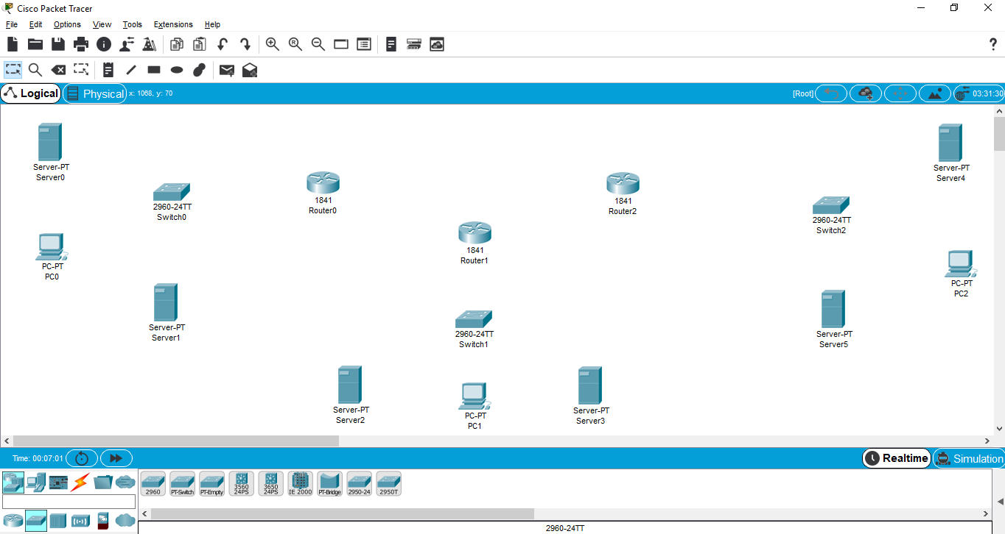

Shtimi I Modulit tek Routeri 2

Fillimisht Klikojme tek Routeri I dyte per te hapur nderfaqen e tij.

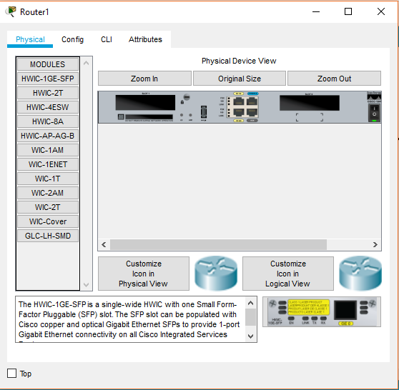

Fillimisht eshte e nevojshme qe te fikim Routerin ne menyre qe ne mund ti shtojme atij karten WIC-1ENET.

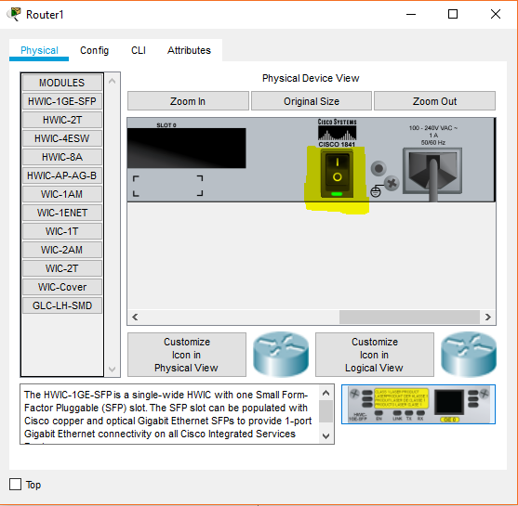

Drrita e jeshile indikon qe Routeri eshte I ndezur. Ndaj per ta fikur ne klikojme mbi butonin e fik-ndezjez

Per ta fikur ate.

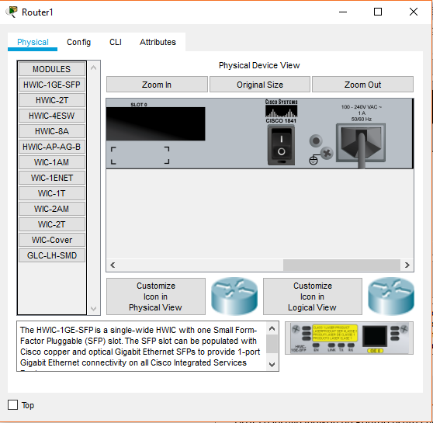

Pas fikjes se Ruterit ne mund ti shtojme atij karten qe na nevojitet. Ne kete rast nje karte WIC-1ENET.

Kete karte ne mund ta marrim tek Modules duke klikuar mbi emrin perkates te kartes.

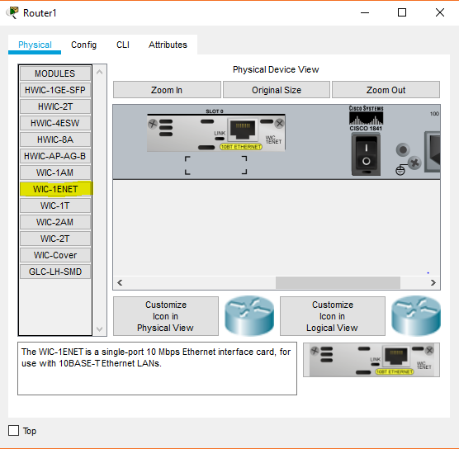

Ndezim Routerin.

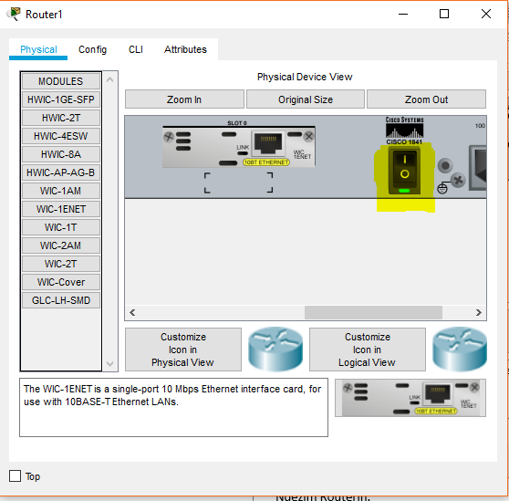

Lidhja e Paisjeve

Routerat do te lidhen me njeri tjetrin me ane te kabullit Copper Cross-Over.

Routerat me switchet do te lidhen me ane te kabullit Copper Straight-Through.

Switchet me paisjet e tjera te networkut do te lidhen me ane te kabullit Copper Straight-Through.

Lidhjet e Routerave

Routeri 1:

* Interfaqja 0/1 ( int fa0/1 ) e Ruterit te pare do te lidhet me interfaqen 0/1 ( int fa0/1) te Ruterit te dyte.
* Interfaqja 0/0 ( int fa0/0) do te lidhet me interfaqen fa0/1 te Switchit.

Routeri 3:

* Interfaqja 0/1 ( int fa0/1 ) e Ruterit te pare do te lidhet me interfaqen 0/0/0 ( eth 0/0/0) te Ruterit te dyte.
* Interfaqja 0/0 ( int fa0/0) do te lidhet me interfaqen fa0/1 te Switchit.

Routeri 2:

* Interfaqja 0/0 ( int fa0/0 ) e Routerit te dyte do te lidhet me interfaqen fa0/1 te Switchi.

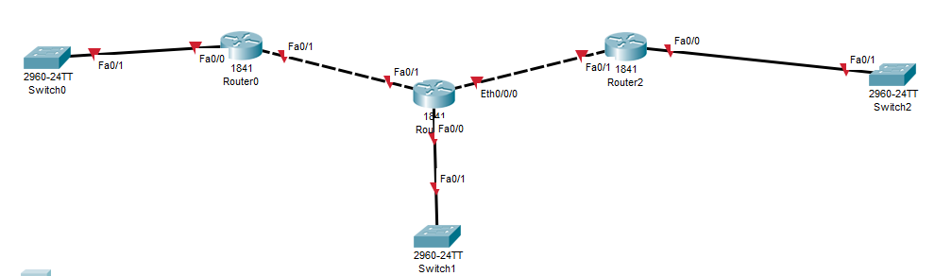

Pas lidhjes se Routerave me njeri-tjetrin dhe me Switchet na mbetet te lidhim switchet me paisjet e tjera.

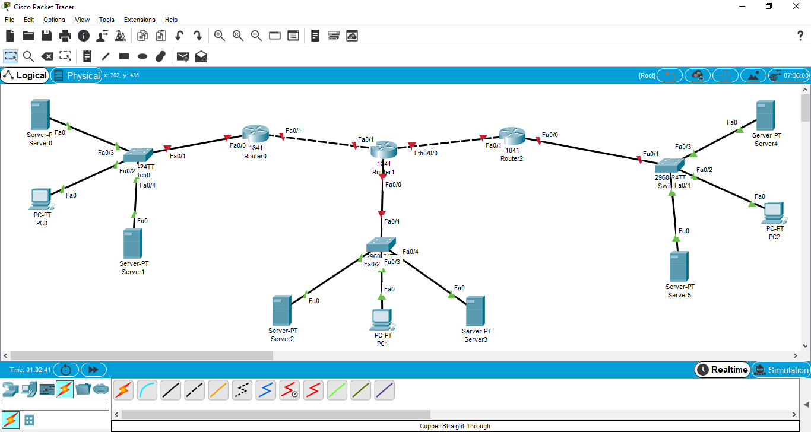

Konfigurimi I Paisjeve

Konfigurimi I Kompiuterave

Fillimisht klikojme tek kompiuteri per te vazhduar me konfigurimet.

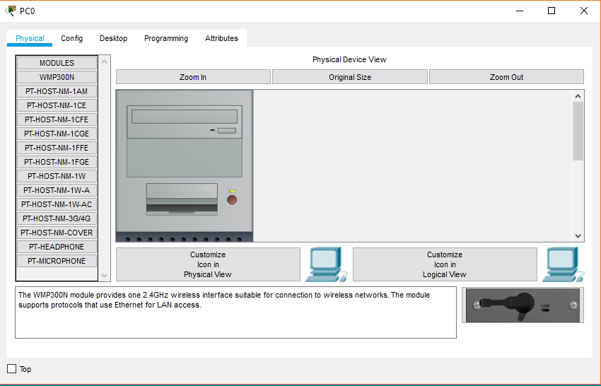

Pasi hapet nderfaqja e konfigurimeve shkojme tek Desktop.

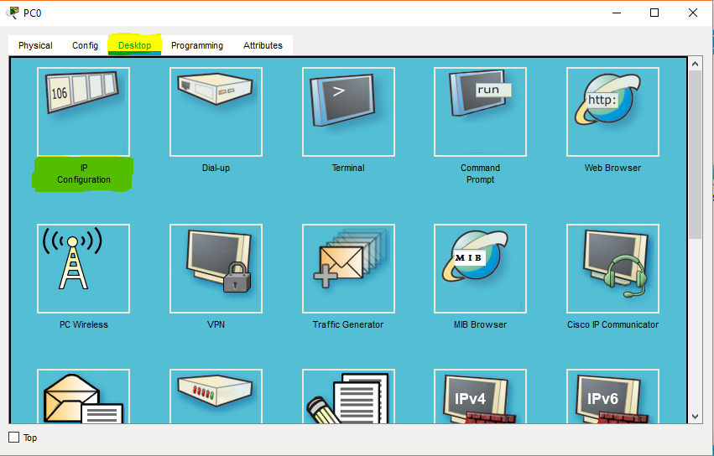

Pasi shkojme tek Desktop ne na ofrohen nje sere veprimesh qe mund te kryejme per te konfiguruar kompiuterin. Ne kete rast kompiuterit I nevojitet nje IP dhe kete ja vendosim me ane te opsionit IP Configuration.

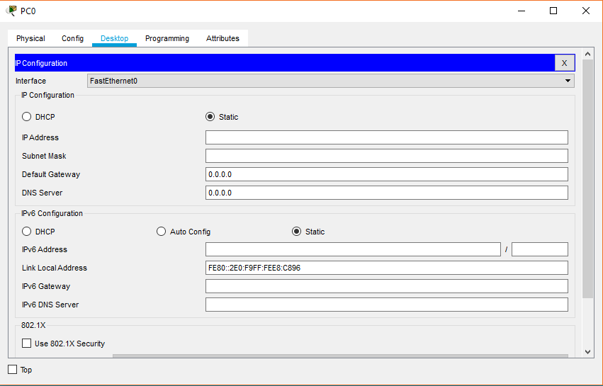

IP-te qe do te vendosim do te jene Statike ku secilit kompiuter do ti caktohet nje IP perkatese.

PC 0 :

* IP Address - 192.168.1.2
* Subnet Mask – 255.255.255.0
* Default Gateway – 192.168.1.1
* DNS Server – 192.168.1.4 (ose ne varesi te ip-se te serverave tek networket e ndryshem )

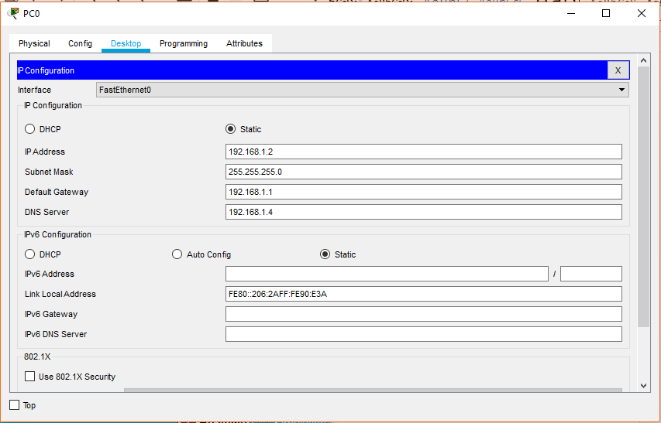

PC 1 :

* IP Address - 192.169.1.2
* Subnet Mask – 255.255.255.0
* Default Gateway – 192.169.1.1
* DNS Server – 192.169.1.4 (ose ne varesi te ip-se te serverave tek networket e ndryshem )

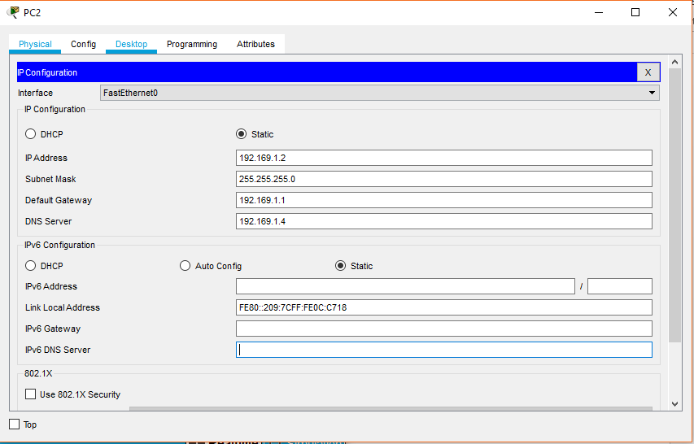

PC 2 :

* IP Address - 192.176.1.2
* Subnet Mask – 255.255.255.0
* Default Gateway – 192.176.1.1
* DNS Server – 192.176.1.4 (ose ne varesi te ip-se te serverave tek networket e ndryshem )

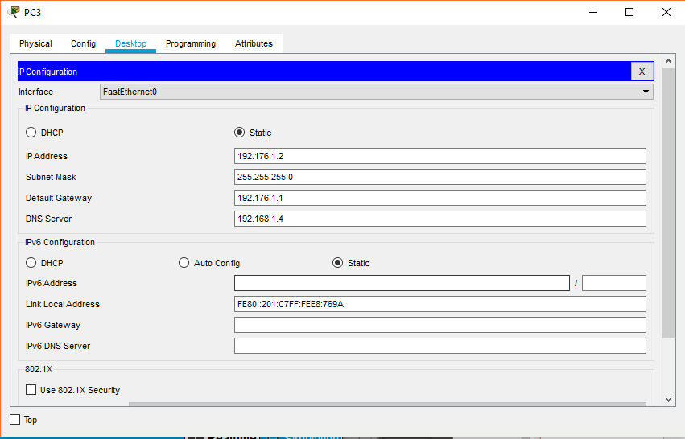

Konfigurimi I Serverave DNS

Fillimisht shtojme Serverat DNS ne vendin tone te punes. Pastaj klikojme tek Serveri per te vazhduar me konfigurimet.

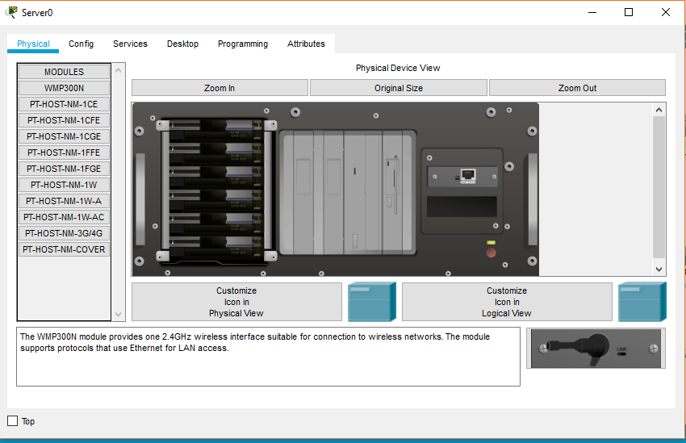

Pasi hapet nderfaqja e konfigurimeve ne duhet te caktojme se cfare roli do te luaje ky server ne kete rast nje Server DNS. Kjo arrihet duke shkuar tek Services.

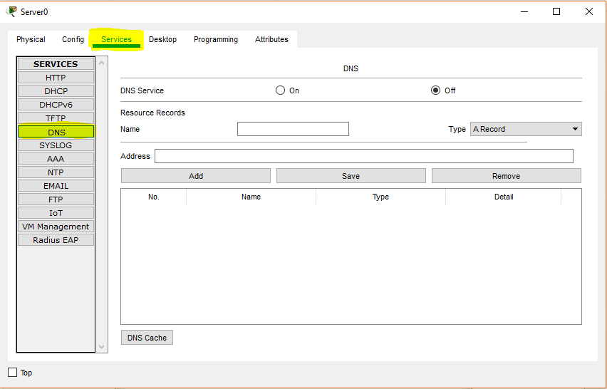

Pasi shkojme tek Services zgjedhim rolin e Dns. Pasi zgjedhim rolin qe ky server do te kryeje vazhdojme me konfigurimet e metejshme.

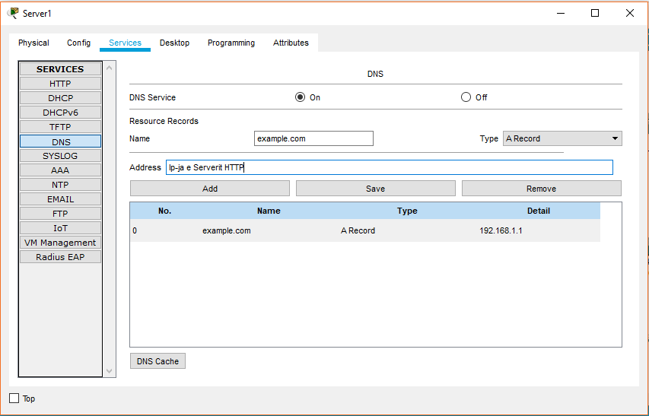

Ne fillim duhet ta aktivizojme kete opsion duke klikuar On. Pastaj na duhet te caktojme nje emer per WebPage ne rastin e mesiperm “example.com”. Mbasi te zgjedhim emrin duhet te caktojme IP-ne e Serverit te HTTP-se ku do ti vendoset ai emer faqes se webit dhe ne fund klikojme Add.

WebPageve te Serverave te Http do tu caktohen emrat perkates:

* Serverit Http me ip 192.168.1.3 do ti caktohet emri yolo.com
* Serverit Http me ip 192.169.1.3 do ti caktohet emri yoloo.com
* Serverit Http me ip 192.176.1.3 do ti caktohet emri yolooo.com

Pasi vendosem per emrat e secilit server http ne na nevojitet ti shtojme keto emra se bashku me ip-te e tyre perkatese ne serverat Dns.

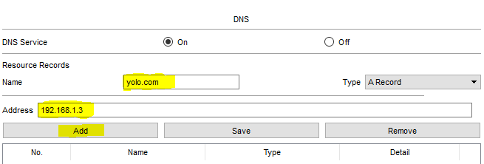

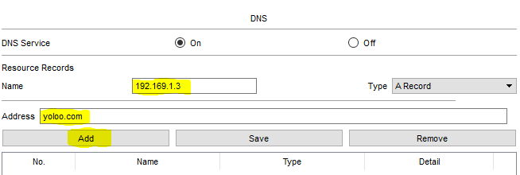

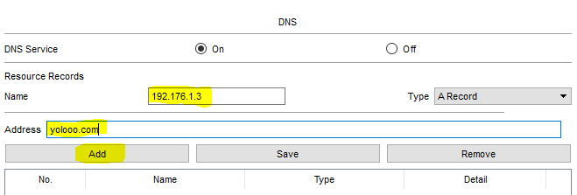

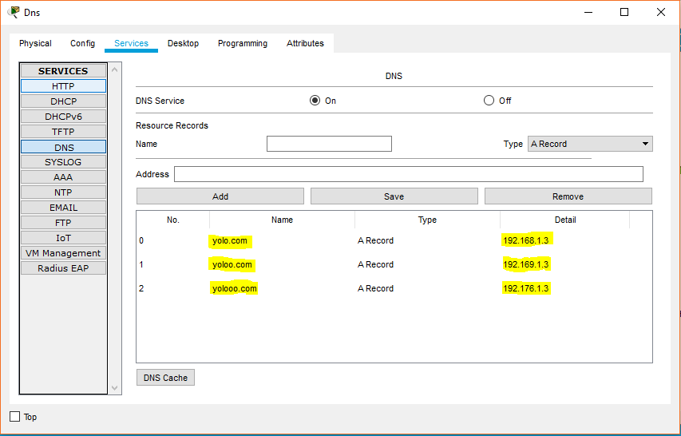

Te njejtat hapa do te ndjekim edhe per konfigurimin e serverave te tjere.

Kur perfundojme me caktim dhe konfigurimin e rolit te serverit ne duhet ti vendosim atij nje adrese IP.

Kjo arrihet duke shkuar tek Desktop dhe me pas tek IP Configuration.

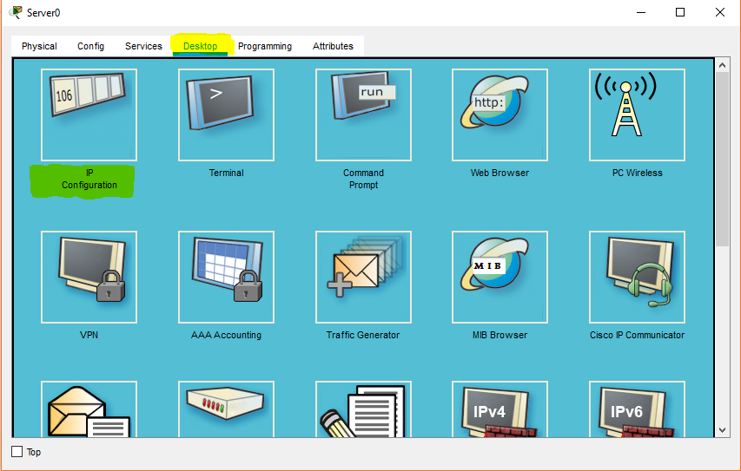

IP-te qe do te vendosim do te jene Statike ku secilit Server DNS-je do ti caktohet nje IP perkatese.

Dns Server 0 :

* IP Address - 192.168.1.4
* Subnet Mask – 255.255.255.0
* Default Gateway – 192.168.1.1

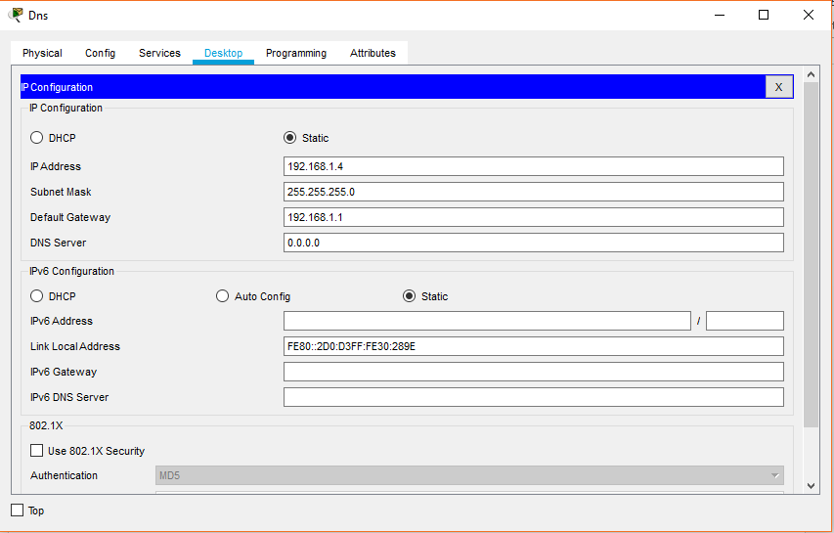

Dns Server 1 :

* IP Address - 192.169.1.4
* Subnet Mask – 255.255.255.0
* Default Gateway – 192.169.1.1

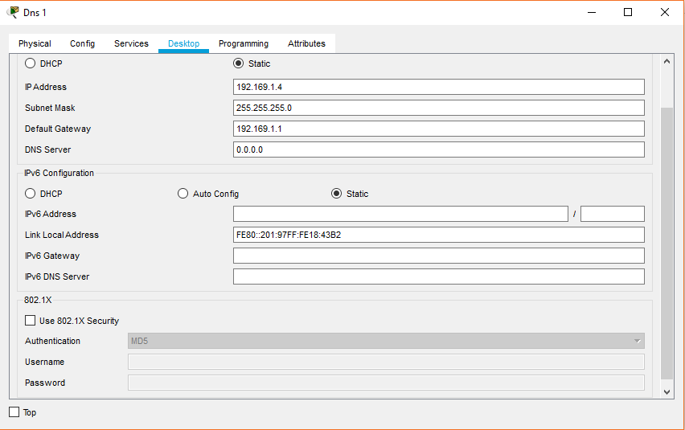

Dns Server 2 :

* IP Address - 192.176.1.4
* Subnet Mask – 255.255.255.0
* Default Gateway – 192.176.1.1

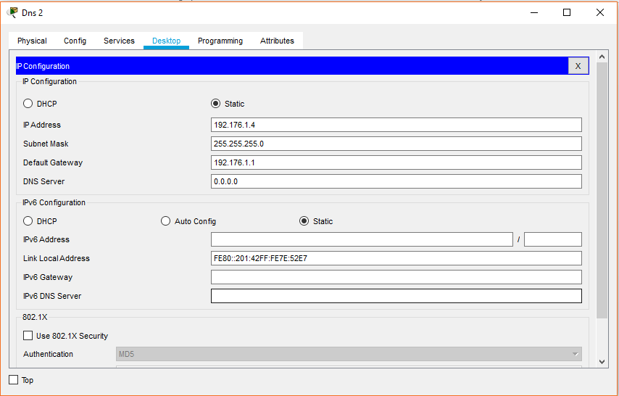

Konfigurimi I Serverave HTTP

Fillimisht klikojme tek Serveri HTTP ne menyre qe te hapet nderfaqja e konfigurimeve per te vazhduar me konfigurimet e metejshme.



Pasi hapet nderfaqja e konfigurimeve ne duhet te caktojme se cfare roli do te luaje ky server ne kete rast nje Server HTTP. Kjo arrihet duke shkuar tek Services.

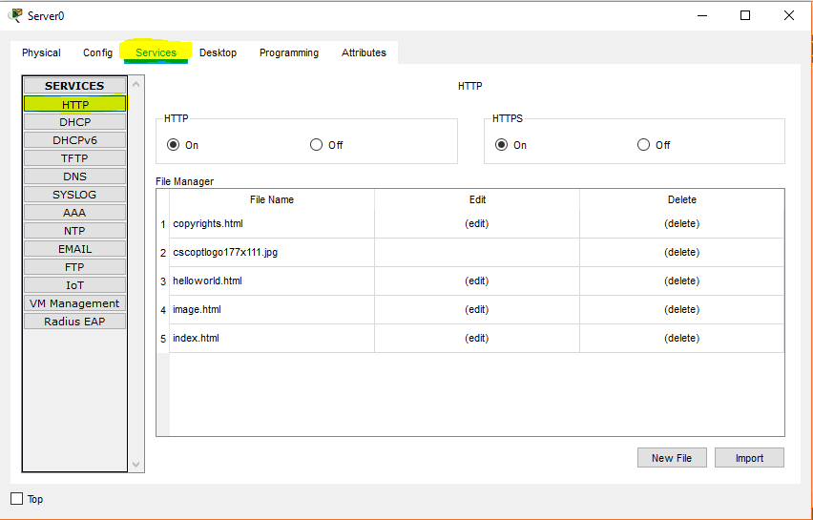

Pas ketij hapi ne mund te krijojme file te reja (html, css, js, img etj…) ose ti importojme ato.

Por ne kete projekt do te perdorim faqen qe na eshte dhene si default.

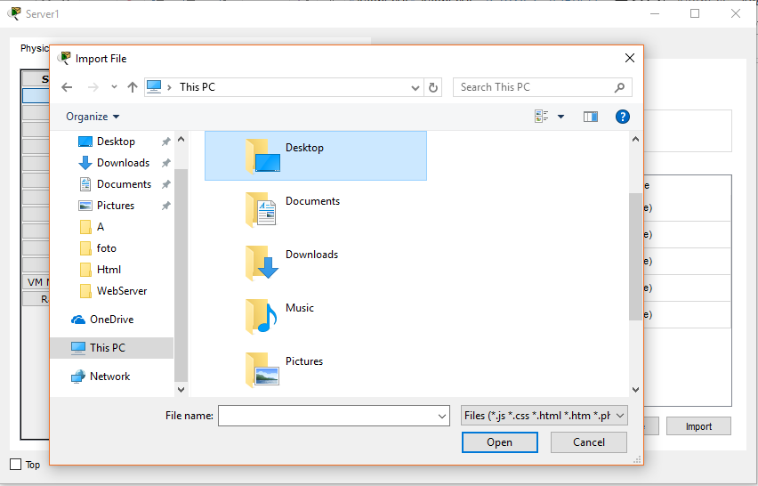

Mbasi te perfundojme me futjen e web page tek server ne duhet ti caktojme atij nje adrese ip. Kjo arrihet duke shkuar tek Desktop dhe me pas tek IP Configuration.



IP-te qe do te vendosim do te jene Statike ku secilit Server HTTP-je do ti caktohet nje IP perkatese.

HTTP Server 0 :

* IP Address - 192.168.1.3
* Subnet Mask – 255.255.255.0
* Default Gateway – 192.168.1.1

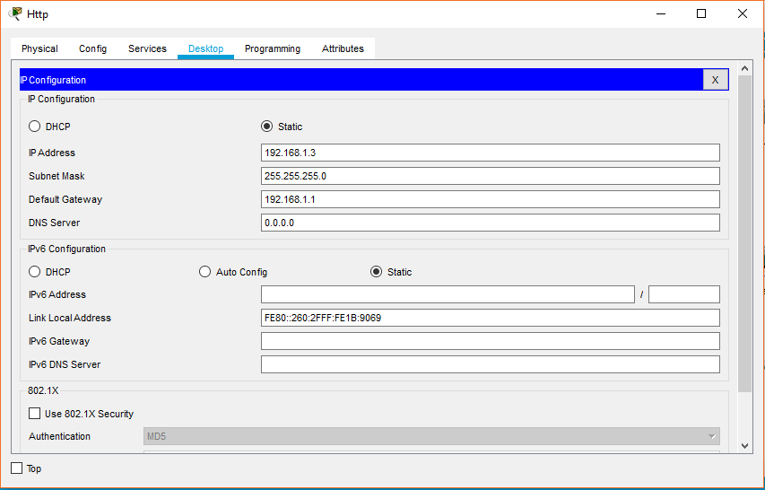

HTTP Server 1 :

* IP Address - 192.169.1.3
* Subnet Mask – 255.255.255.0
* Default Gateway – 192.169.1.1

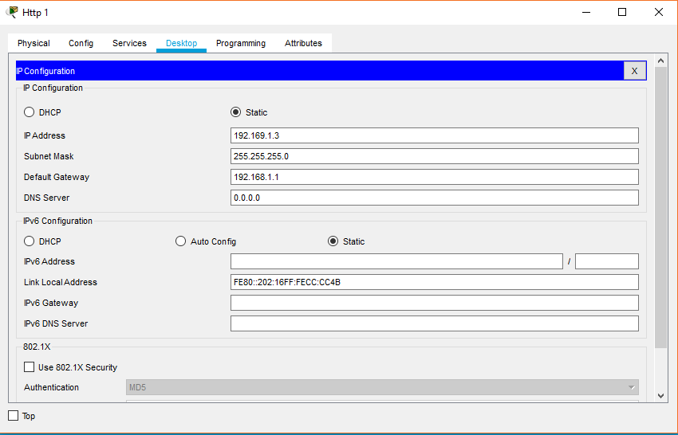

HTTP Server 2 :

* IP Address - 192.176.1.3
* Subnet Mask – 255.255.255.0
* Default Gateway – 192.176.1.1

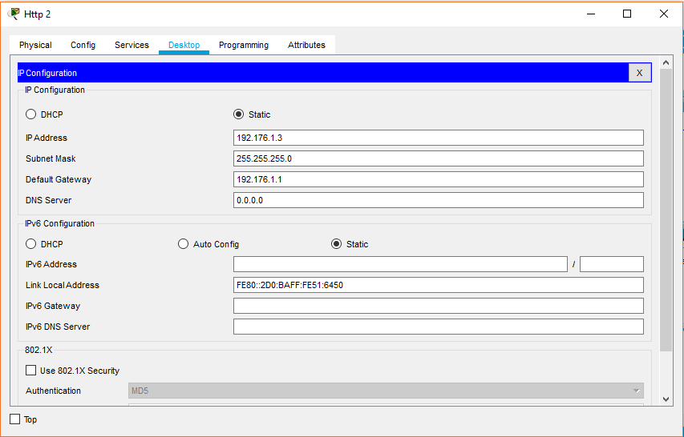

Konfigurimi I Switcheve

Fillimish klikojme mbi switchin per te haper nderfaqen e konfigurimeve.

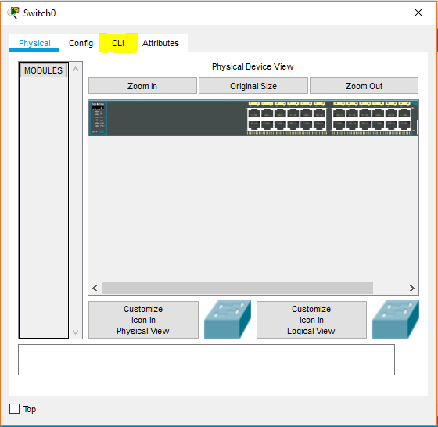

Pasi te hapet nderfaqja ne duhet te shkojme tek CLI ( command line interface ) per ta konfiguruar ate me ane te komandave.

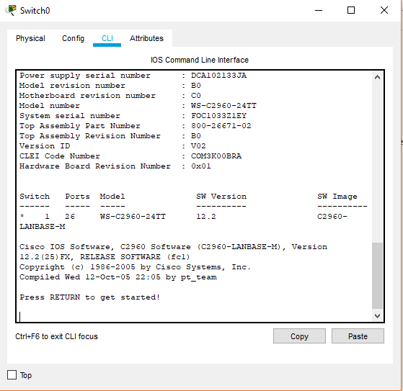

Komandat per konfigurimin e Switchit.

Me qene se ne switchin do ta perdorim vetem per qellimin qe te zgjerojme networkun, atehere atij nuk I nevojiten konfigurime si Ip, Vlan-s etj. por thjeshte do ti ndryshojme emrin me ane te komandave.

Enable

Configure Terminal

Hostname (Emri I Switchit)

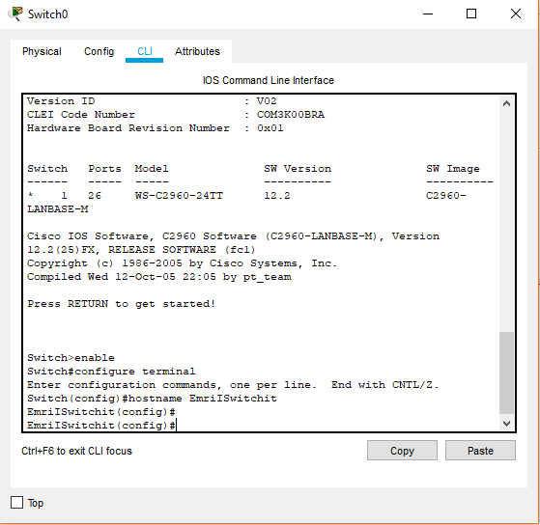

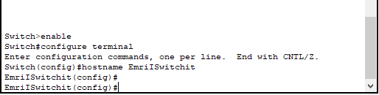

Switchit te pare I vendosim hostname “Sw1”.

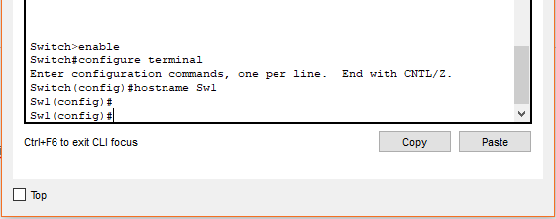

Switchit te dyte I vendosim hostname “Sw2”

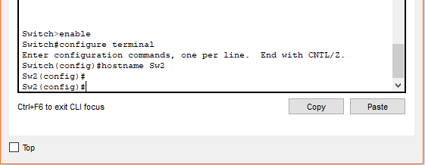

Switchit te trete I vendosim hostname “Sw3”

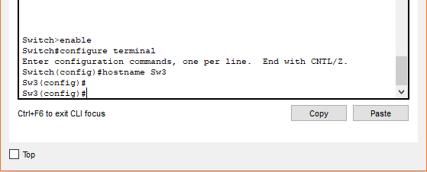

Konfigurimi I Routerave.

Fillimisht hapim nderfaqen e Ruterit.

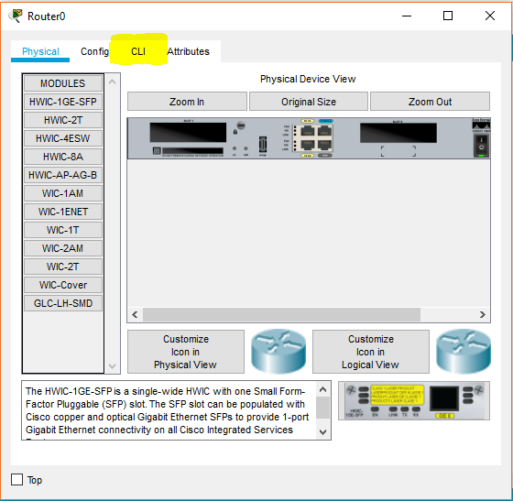

Pasi te hapet nderfaqja ne duhet te shkojme tek CLI ( command line interface ) per ta konfiguruar ate me ane te komandave.

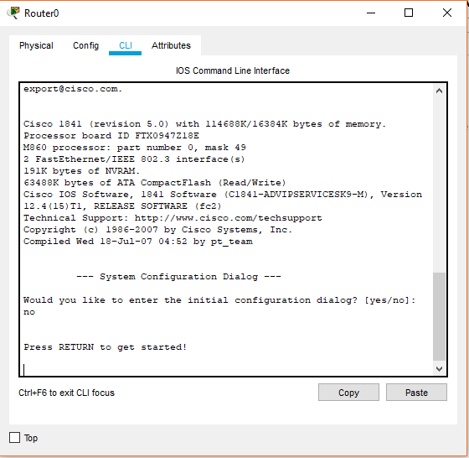

Komandat per konfigurimin e interfaqeve te ruterave.

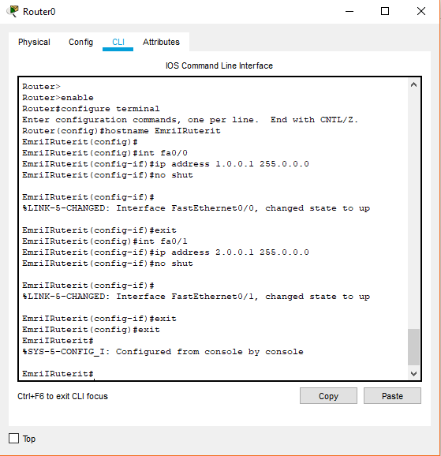

Enable

Configure terminal

Hostname EmriIRuterit

Int fa0/0

Ip address 1.0.0.1 255.0.0.0

No shut

Exit

Int fa0/1

Ip address 2.0.0.1 255.0.0.0

No shut

Exit

Konfigurimi I Ruterit te pare.

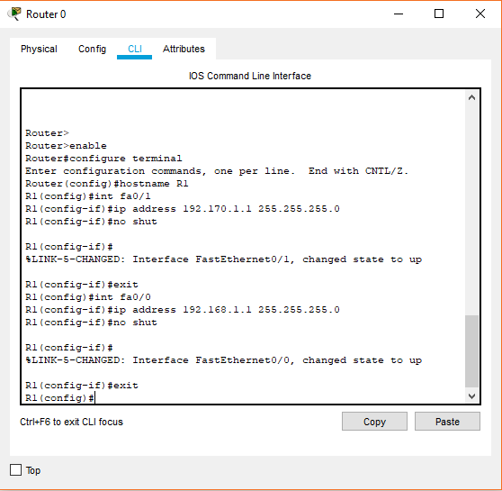

Enable

Configure terminal

Hostname R1

Int fa0/0

Ip address 192.168.1.1 255.255.255.0

No shut

Exit

Int fa0/1

Ip address 192.170.1.1 255.255.255.0

No shut

Exit

Konfigurimi I ruterit te dyte.

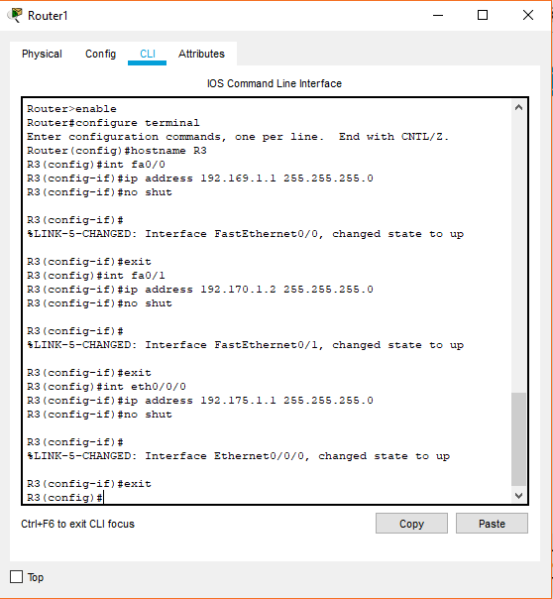

Enable

Configure terminal

Hostname R1

Int fa0/0

Ip address 192.169.1.1 255.255.255.0

No shut

Exit

Int fa0/1

Ip address 192.170.1.2 255.255.255.0

No shut

Exit

Int eth0/0/0

Ip address 192.175.1.1 255.255.255.0

No shut

Exit

Konfigurmi I rrugeve statike te ruterit.

Ne menyre qe ruterat te komunikojne me njeri tjetrin atyre duhet tu caktohen rruget statike.

Arsyeja pse ruterat duhet te komunikojne me njeri tjetrin eshte qe paisjet te mund te arrijne te komunikojne dhe indentifikojne paisjet e tjera ne networket e ndryshme.

Per te konfiguruar rruget statike te ruterave fillimisht shkojme tek CLI (command line interface) dhe I konfigurojme ato me ane te komandave.

Komandat

ip route 3.0.0.0 255.0.0.0 2.0.0.2

ip route 5.0.0.0 255.0.0.0 2.0.0.2

ip route 4.0.0.0 255.0.0.0 2.0.0.2

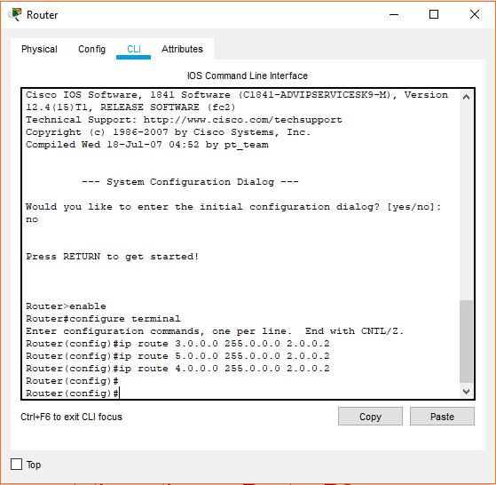

Routeri I pare.

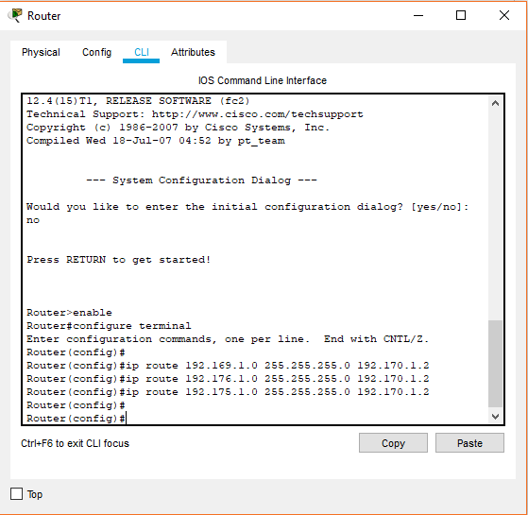

Enable

Configure terminal

ip route 192.169.1.0 255.255.255.0 192.170.1.2

ip route 192.176.1.0 255.255.255.0 192.170.1.2

ip route 192.175.1.0 255.255.255.0 192.170.1.2

Routeri I dyte

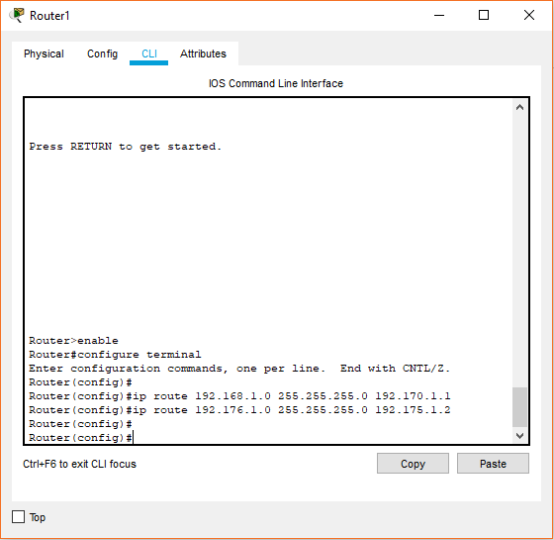

Enable

Configure terminal

ip route 192.168.1.0 255.255.255.0 192.170.1.1

ip route 192.176.1.0 255.255.255.0 192.175.1.2

Routeri I trete

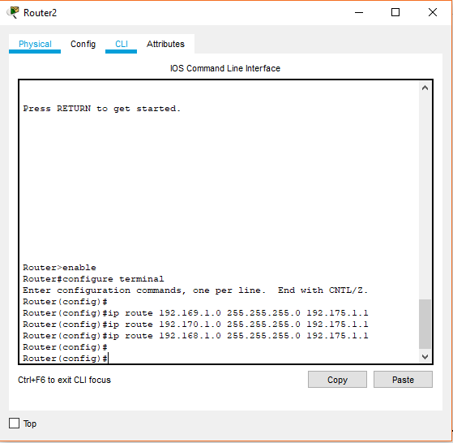

Enable

Configure terminal

ip route 192.169.1.0 255.255.255.0 192.175.1.1

ip route 192.170.1.0 255.255.255.0 192.175.1.1

ip route 192.168.1.0 255.255.255.0 192.175.1.1

Aksesimi I WebPage-ve

Mbas perfundimit te rrjetit dhe konfigurimit te tij ne duhet te sigurohemi qe eshte I mundur aksesimi I webpage-ve nga paisjet e networkeve te ndryshme.

Fillimisht klikojme ne njerin nga kompiuterat per te hapur nderfaqen e konfigurimeve.



Pasi te hapet nderfaqja e konfigurimeve shkojme tek Desktop dhe me pas do te egzekutojme web browserin ne menyre qe te aksesojme webpage-t.

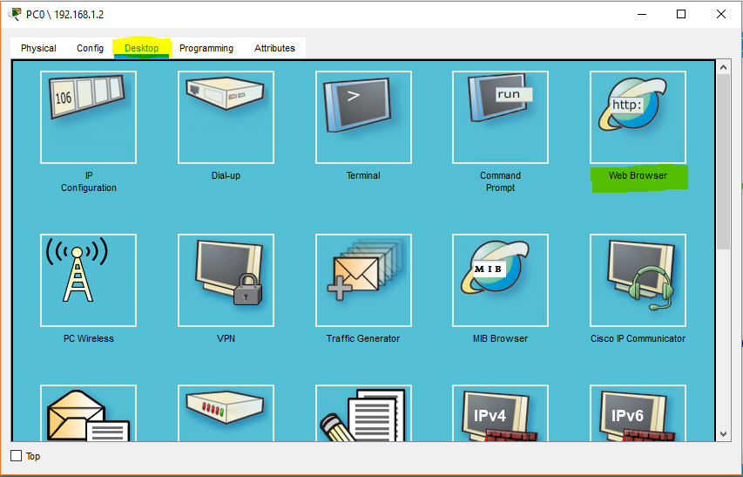

Tek web browseri qe te aksesojme faqet ne duhet te shkruajme emrin e tyre perkates ose IP e serverit perkates HTTP te asaj WebPage dhe me pas klikojme GO per ta aksesuar ate.

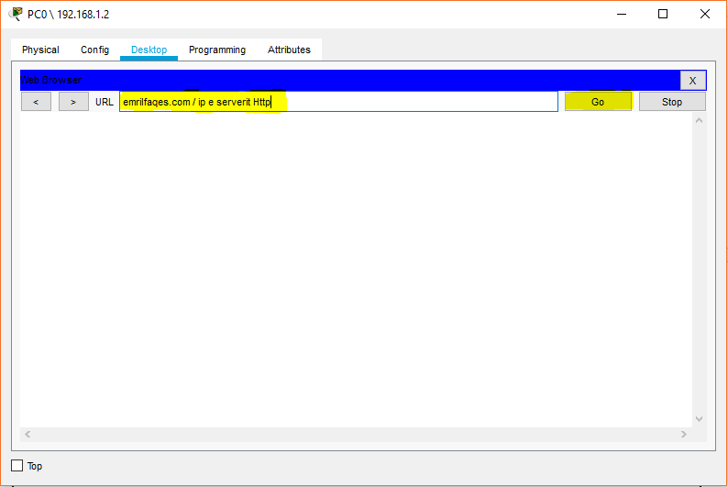

Aksesimi I faqes Lokale

Faqja e pare qe do te aksesojme eshte faqja lokale.

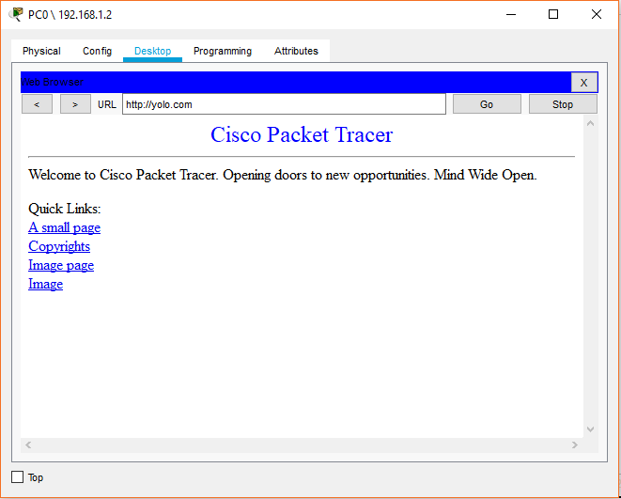

Pas aksesimit te faqes lokale ne duhet te sigurohemi qe aksesimi I faqeve te networkeve te tjere eshte I mundur. Kesht qe ne duhet te aksesojme edhe 2 faqet e networkeve te tjere.

